Wyprawka ucznia kl. 1 – rok szkolny 2021/2022
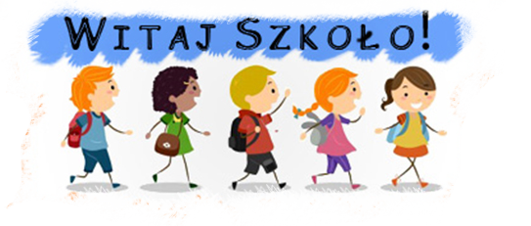
- 2 zeszyty w wąską linię 16 k. (z czerwonymi liniami)
- 2 zeszyty w kratkę 16 k.
- koperta plastikowa zapinana na zatrzask format A5
- koperta plastikowa zapiana na zatrzask format A4
- patyczki do liczenia
- teczka papierowa na gumkę 2 szt.
- 1 blok techniczny biały/format A4
- 1 blok techniczny biały/format A3
- 2 kleje w sztyfcie firmy MAGIC
- 1 klej wyciskany firmy MAGIC
- nożyczki z zaokrąglonymi końcami
- plastelina
- farby plakatowe
- pędzelki (gruby i cienki) oraz pojemnik na wodę
- kredki ołówkowe - Bambino /grube
- kredki świecowe Bambino
- talerzyki papierowe białe 5 szt. okrągłych
- talerzyki papierowe białe 5 szt. prostokątnych
- serwetki kolorowe 1 opakowanie
- piórnik
- długopis ścieralny niebieski , np. PILOT FRIXION
- ołówek 2 szt.
- gumka
- temperówka z pojemniczkiem
- linijka długość 20 cm
- 1 marker czarny suchościeralny
- kolorowe karteczki samoprzylepne
- szary papier 1 arkusz
- bibuła / 2 dowolne kolory
- papier ksero 1 ryza biały
- papier ksero 1 ryza kolorowy
- taśma klejąca przeźroczysta
- taśma klejąca dwustronna
- koperty 5 sztuk małe/białe
- koszulki foliowe A4 10 szt.
- wstążka kolorowa, materiałowa wąska 2 szt.
- wstążka kolorowa, materiałowa szeroka 2 szt.
- balony kolorowe 5 szt.
INNE:
- mydło w płynie, ręczniki papierowe, chusteczki higieniczne wyciągane / duże opakowanie
- obuwie zmienne ( z antypoślizgową podeszwą)
- zdjęcie do legitymacji szkolnej (1 szt.),
Proszę o czytelne podpisanie przyborów swojego dziecka
Informujemy, że podręczniki i zestawy ćwiczeń z wyjątkiem religii zapewnia szkoła.

